编号：HJP-0002 |  | 日期：2002年10月31日
模块名称：用户登陆（WSLogin）、用户基类（WSSecurity） |  | 编制：胡建平

- 基本功能说明
1、用户登陆及口令验证、日志
2、用户权限检测

- 数据库结构与描述
MSRole 、Mslogin、MSPermission 、MSUser、MSRolePermissions 、MSUserTeamUsers、MSPermissionsClass关系图
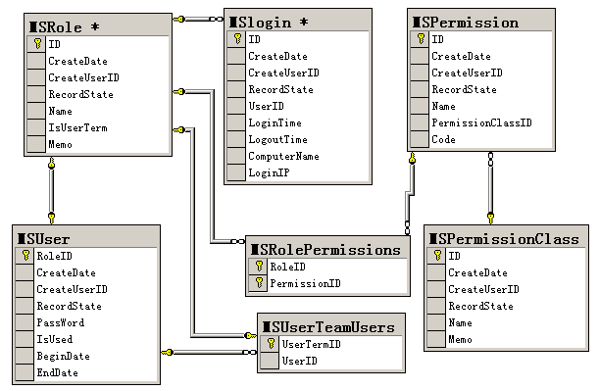
- 设计说明
1、调用WSUtils中的函数
function GetHostIP: string; //取得本机的IP地址函数
function GetComputerNameX: string; //取得计算机的名称函数
function GetPassword(AStrPass: string): integer; // 密码转换函数
2、根据根据当前用户UserID 查询取用户是否具有指定权限函数[用户基类（WSSecurity]
function TGuarder.HasPermission(PermissionID: Integer): Boolean;

设计：胡建平 设计时间：（2002-11-01）--（2002-11-01）

- 测试情况记录
1、
2、
3、

测试：陆贵贤 测试时间：（开始时间）--（ 结束时间）
{文档的编号根据系统目录的顺序来编，日期为底稿完成日期，设计说明中}

